





**SJTU公司立项建议书**

**2019 年 6 月 1 日**

**项目名称：交大蕉蕉——交大二手交易信息平台**

**项目组成员信息：**

|  |  |  |  |
| --- | --- | --- | --- |
| **学号** | **姓名** | **手机** | **电子邮箱** |
| 517021910674 | 林江浩 | 15221278083 | [2285913235@qq.com](mailto:2285913235@qq.com) |
| 517021910839 | 亢虎权 | ？？？ | ？？？ |
| 517021910848 | 王新哲 | ？？？ | ？？？ |
| 517021910799 | 朱文杰 | ？？？ | ？？？ |

# 项目的必要性

二手交易是指消费者将购买于企业或代理商、零售商后使用一段时间，或者未使用过的商品，作为一种新的商品再进行交易流通的行为。大学生这一群体，生活区域相近，消费心理相似，购买的需求商品具有极高的重合度，有着极高的二手交易的潜在需求。譬如在开学季，大学生会寻求以低价购入相应的教材，在一个学期的使用后重新以二手书的形式重新售出；在毕业季，毕业生的大部分书籍、生活用品、自行车都可以以二手交易的形式售出，否则也只能当做废品丢弃或回收。

而目前，交大师生进行二手交易的主要渠道主要有三：二手交易群、个人在朋友圈或空间发布交易信息、以闲鱼为代表的传统二手交易APP。

以“上海交大二手交易群”为例，此交易群的群成员已经超过3000人（其中不乏教职工的存在），并且正在建立更多的分群，大群平均每日发布的二手交易信息接近百条，若是碰上开学季、毕业季等高峰时期，每日的交易信息可以接近千条。可见交大当下对二手交易的需求极大，且还有不断增长的趋势。

但随着二手交易群的不断推广，以及二手交易行为的频率不断上升，以上三种交易渠道的弊端也逐渐凸显，例举如下：

这里应该之后附上我们的问卷调查结果

二手交易群的弊端：

* 没有历史检索功能，这导致刚进群的学生无法查看任何入群前的群记录消息。
* 没有商品分类功能，这导致买家很难货比三家，买到真正合适的物品。
* 没有智能检索功能，这导致在二手群中很难搜寻到特定类型的二手物品，有需求只能自己去翻看聊天记录和群相册，费时费力。而搜索群消息功能也极不智能，用户体验极其不佳。
* 没有确认完成交易功能。群记录中已经发布的交易信息无法进行撤回或者备注，因此经常出现买家通过某个发布的交易信息寻到联系卖家，却被告知物品已经售出，不仅浪费买卖双方的时间，而且影响用户体验。

个人在朋友圈或空间发布交易信息的弊端：

* 低传播性。如此发布的交易信息只能在一个或多个人的朋友圈中停留，且朋友圈信息繁多、更迭迅速，交易信息很容易被刷下去，驻留时间短。这导致很难寻到合适的交易对象。

以闲鱼为代表的传统二手交易APP的弊端：

* 非本土化，即闲鱼APP中的用户大多不是交大师生，这导致了两个问题：一是交易的安全性难以保证，前两种途径的交易信息大多是针对交大师生，有同校师生的信用背书，但闲鱼APP却没有。二是很难进行物品的转交，即使将二手物品的地点局限在上海市闵行区，交易地点往往还是要出校区、走远路，这对于学在交大的交大学子是一件十分麻烦的事情。而如果采用快递，又会徒增成本，且不能当面验货，进一步增加交易的风险。
* 买家无法发布求购信息。在闲鱼等APP上，只能是卖家发布出售信息。一方面，这导致卖家只能发布交易信息然后等待买家的联系，无法点对点寻找合适自己的买家；另一方面，这导致买家只能在海量的售出信息中检索，无法等待合适的卖家来寻找自己。

综上，鉴于二手交易在交大师生群体中存在极大的需求空间，以及考虑到当下以二手交易群为代表的二手交易途径的种种弊端，通过现代化技术手段优化传统群发盲寻的二手群交易模式，，开发一款实用、易用的二手交易信息平台APP，克服二手交易群现有的使用问题，以满足交大师生对二手交易更便捷体验的需求，是十分有必要的。

本项目的市场前景较为良好。首先，目前交大还没有上线任何与二手交易有关的APP或网站，且以闲鱼为代表的传统二手交易APP存在非本土化等严重缺陷，因此本项目新颖性与独特性可以保证。其次，本项目面向人群为上海交通大学的教职工及学生，潜在用户画像比较统一，项目针对性比较明确。可见，如果软件开发成果比较理想，并辅以适当的宣传工作，获取稳定的用户群并非不可能实现。

除此之外，本项目具有极高的可推广性，中国目前有许多高校都有很大、不断增长的二手交易需求，且没有任何校园专属的二手交易APP存在。因此，尽管目前本项目的APP是为交大量身定制的，但是在将来完全可以推广到各所高校，进行部分修改后推行使用，甚至可以在几所友校之间形成联动，发展出一个高校二手交易生态圈。

# 项目目标和特性

1. **项目目标**

交大蕉蕉APP开发的目标是成为上海交通大学师生在进行二手交易时会首选的一款APP，软件定位是面向上海交通大学全体师生的最普及的二手交易APP。

1. **项目特性**
2. 功能性需求：

用户可以：

* 登陆Jaccount，优先级为高
* 管理买卖信息，优先级为高
* 买卖信息查询，优先级为高
* 申请预约，优先级为高
* 确认交易，优先级为高
* 个人信息管理，优先级为中
* 即时聊天功能，优先级为中
* 买、卖、等智能匹配，优先级为中
* 信用评价，优先级为低
* 商品评价，优先级为低
* 分类推荐、用户关注，优先级为低

管理员可以：

* 登录。优先级为高。
* 站点信息/维护，优先级为高
* 用户管理，优先级为高
* 申诉处理，优先级为高
* 交易信息管理，优先级为高
* 统计数据，优先级为中
* 创建活动，优先级为低

1. 非功能性需求预计实现如下：

* 易用性。用户界面设计应该美观简洁，向导和帮助功能需要友好完善，普通用户可在5分钟内掌握交大蕉蕉APP的基本操作，熟悉后可在10分钟以内完成一件正常出售物品的信息键入与发布。
* 可靠性。交大蕉蕉APP平均正常运行时间需要达到95%，手机客户端崩溃率不超过3%，服务器平均故障间隔时间为7天，手机客户端和服务端平均修复时间为24小时，每千行代码的错误数目4bug/KLOC。
* 性能。在预期的高峰负载下，交大蕉蕉APP的最长响应时间允许为5s，平均响应时间为1s，单个服务器每秒响应100个用户请求。
* 可支持性。交大蕉蕉APP需具有良好的可扩展性和兼容性，项目组可以在平均12小时内完成一项简单系统更新，交大蕉蕉APP需与安卓系统（此处替换）兼容。
* 设计约束。服务端后端使用GO语言开发，使用beego框架。手机客户端使用React Native进行开发，可以在IOS系统与安卓系统上运行。

1. **与相关软件的横向对比**

作为一种较为新颖的二手交易途径，能够本项目APP形成竞争关系的就是在“1.项目的必要性”中提及的三种现有途径——二手交易群、朋友圈发布、以闲鱼为代表的传统二手交易APP。

通过将这三种现有交易方式的弊端进行罗列（详情请见上文“项目的必要性”部分），不难看出，本项目APP很好的集成了上述三种途径的优点，又有效克服了每种途径特有的缺点，如交大本土化、允许买家发布求购信息等。

综上，交大蕉蕉在交大本土具备极高的竞争力，潜在用户群体庞大。如若软件开发理想，宣传到位，不难获得稳定的用户群。

# 项目技术方案（待填写）

1. **技术架构图和物理架构图**

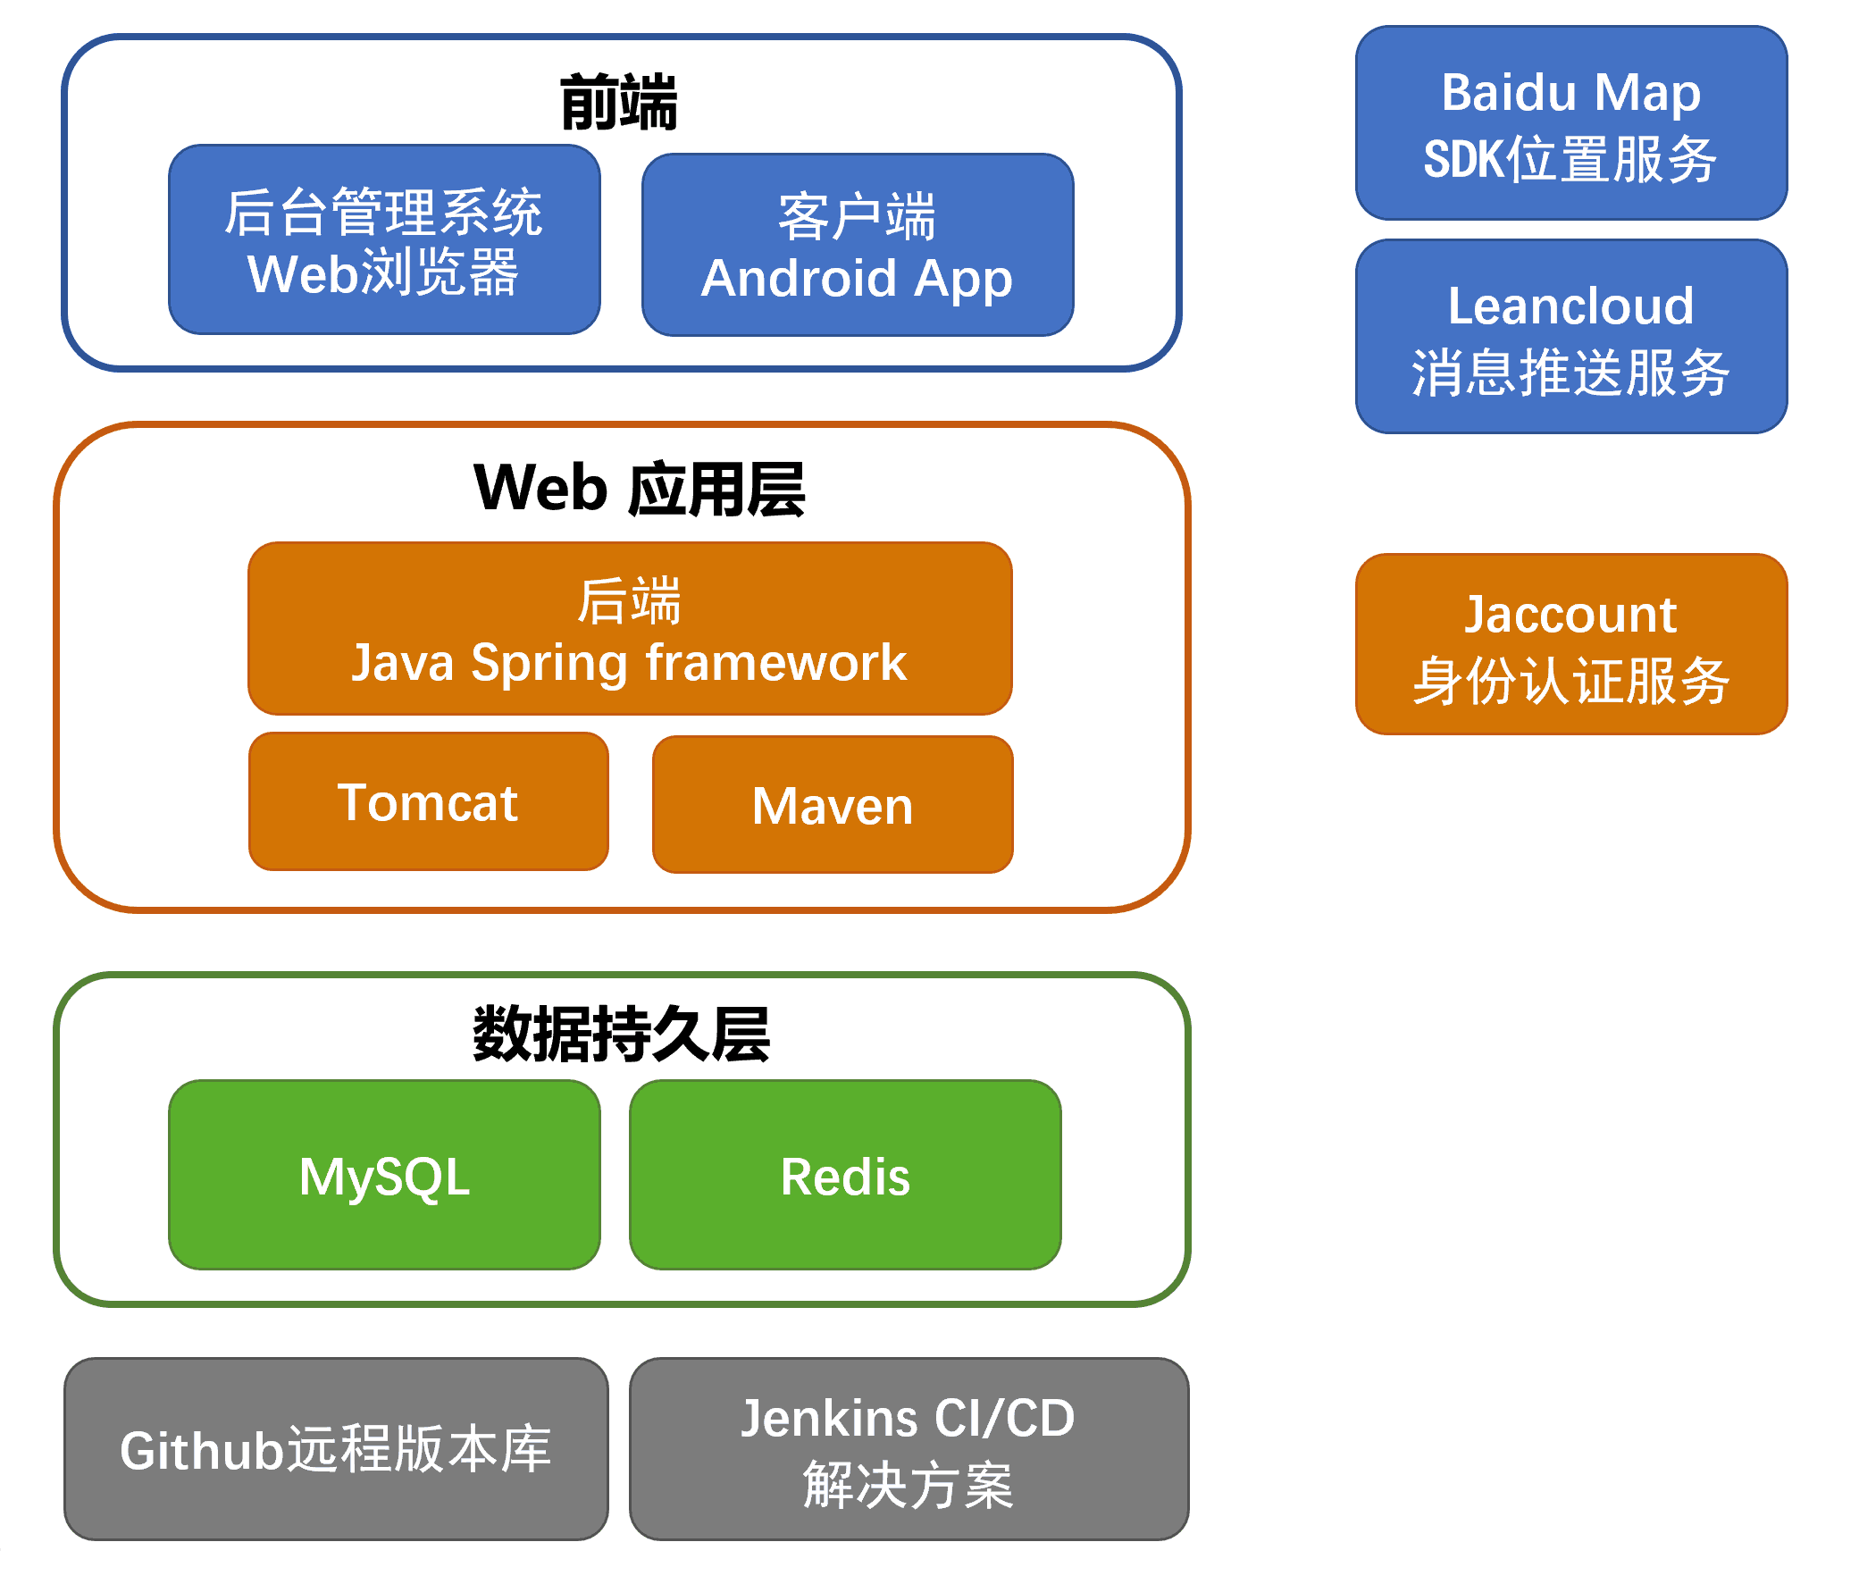

技术架构图

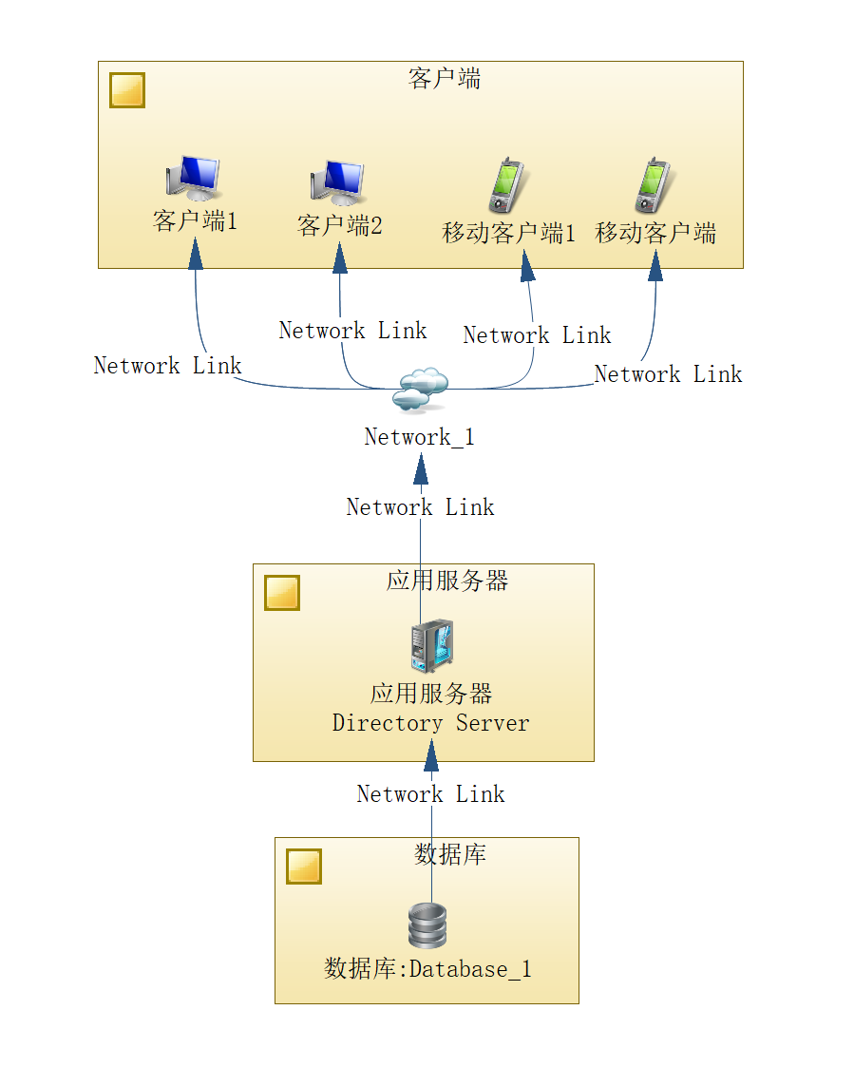

物理架构图

整个系统采用分层架构，前端包括两部分：用户使用的Android App和管理员使用的Web后台管理系统，它们都需要与后端的Web服务器进行通信来完成业务需求。

App使用Android SDK进行android开发，Web后台管理系统使用vue.js框架搭配jQuery、Bootstrap进行开发。Web前端运行在浏览器上，App运行在Android平台上。

Web应用层使用java语言，基于Spring framework开发后端，它用于响应用户请求，调用数据层实现数据持久化，同时与第三方服务进行通信以实现实时地图、消息推送与jaccount身份认证等功能，后端运行在Tomcat服务器上。

前后端使用基于HTTP协议的Restful API来进行通信、数据传递。

数据层主要使用关系型数据库MySQL进行数据的存储与维护，使用Redis数据库来作为数据缓存以提高数据存取性能。

此外，我们还利用jenkins搭建持续集成、持续交付平台，github作为代码的版本控制库。

1. **工具**

* 建模工具 - Power Designer 16.5, Axure RP 8
* 版本控制工具 - git
* 远程版本库 - GitHub
* 编程工具 - IntelliJ IDEA 、WebStorm、Android Studio3.1
* 构建工具 - Gradle、Maven
* 自动化测试框架 - Appium
* CI/CD框架 – Jenkins

1. **语言及框架：**
2. Web后台管理系统

语言 - HTML，CSS，JavaScript

前端框架 – Bootstrap 、jQuery

1. 移动端App

语言 - java

开发SDK - Android SDK

网络通信模块 - Retrofit3 + Rxjava2

应用内组件通信模块 - EventBus

地图模块 - BaiduMap SDK

jaccount认证模块 - jaccount SDK

消息推送模块 - Leancloud

1. 后端

语言 - java

框架 - Spring framework

# 项目风险分析和里程碑计划

1. **项目风险分析**

第一大风险，需求风险。尽管项目组在明确需求阶段与潜在用户进行过访谈交流，并进行了问卷调查，但仍存在需求定位不准确、或需求不断发生变化的风险。

第二大风险，技术风险。项目组初步确定出用户Jaccount第三方登录、交易信息智能检索、买卖信息的自动匹配等技术难点。技术架构方面，部分组员对React Native开发、GO语言的使用都不太熟悉，而微服务的架构也是第一次尝试。

第三大风险，进度风险。项目开发主要集中在7月，开发进度十分紧张。考虑到项目组成员参加考试、暑假回家等情况，大部分的开发工作需要在4周内完成。

第四大风险，用户风险。尽管项目组成员均认为项目开发完成后能够获取稳定的使用用户，但这仍需要付出较大的宣传成本和运维精力，对于项目组成员是一个挑战。

1. **迭代计划和里程碑计划（待填写）**

|  |  |  |
| --- | --- | --- |
| **迭代里程碑** | **应完成任务** | **提交成果** |
| 项目启动  4.18 ~ 6.28 | 需求调研及分析 | 确定产品需求，初步确定技术架构，提交立项建议书、软件需求规约、界面设计原型 |
| 设计界面原型并根据需求不断改进 |
| 项目立项，提交立项建议书与需求规约 |
| 校园巴士使用情况实地考察 |
| Sprint 1  7.2 ~ 7.10 | App客户端、Web后台管理界面原型 | 可运行的服务端，提供车次、用户、时刻表等数据接口。  可以运行的客户端界面，用户可以查询车次、时刻表。 |
| 数据库关系模型设计 |
| Restful API接口设计 |
| 用户注册、登录 |
| 服务端车次，时刻表数据接口 |
| 客户端用户查看车次、查看时刻表 |
| 绘制校园巴士线路图，测试GPS定位 |
| 数据建模回归分析，确定相关参数 |
| 后台管理系统管理车次、司机、时刻表 |
| 系统测试，改正故障与缺陷 |
| Sprint 2  7.11 ~ 7.19 | jaccount统一认证接入 | 进一步完善的客户端，用户可以查看行车路线，可以预约校车的座位，客户端提供消息推送功能。进一步完善的后台管理系统，可以查看预约情况。 |
| 服务端预约数据接口 |
| 地图上显示校车路线及站点 |
| 后台管理系统查看预约情况 |
| 用户生成预约二维码 |
| 管理员客户端扫码功能 |
| 预约当日剩余及明日的校车座位。（除校园巴士） |
| 系统测试，改正故障与缺陷 |
| Sprint 3  7.20 ~ 7.27 | 校车实时到站显示（校园巴士） | 进一步完善的客户端，用户可以查看校园巴士的实时到站，地图上也可以显示校车的实时位置。 |
| 地图实时显示校车位置 |
| 司机客户端定位功能 |
| 司机客户端发布公告功能 |
| 集成第三方推送服务 |
| 完善前期迭代遗留缺陷 |
| 系统测试，改正故障与缺陷 |
| 小学期后  7.28 ~ 9.7 | 产品打包发布 | 可发布的客户端，可完整运行的后台管理系统。 |
| 统计大量预约信息智能调整班次（如果可能的话） |
| 虚拟支付功能（如果可能的话） |
| 对还未解决的问题进行改进 |
| 项目总结，撰写测试报告及总结报告，演示文档，视频等 |

# 项目预期成果

项目验收时应交付以下成果：

* 《项目计划》
* 《迭代计划》（每个迭代开始前编写迭代计划）
* 《迭代评估报告》（每个迭代结束后编写迭代评估报告）
* 《SRS文档》和用例模型（.oom）
* 《软件架构文档》和分析设计模型（.oom）
* 《测试用例》和《测试报告》
* 《项目总结报告》
* 源代码和可执行代码
* 演示视频文件（包括安装、运行、功能等）
* 演示PPT